Exercice 1
Devoir hors classe - 1AC
1. Coche la bonne réponse (4.5pts)
a- l’instrument de mesure de la température :
□ Balance. □ Manomètre. □ Thermomètre.
b- L’unité de la température :
□ Litre. □ Degré Celsuis. □ Pascal.
c- La pression d’un gaz enfermé dans une seringue se mesure avec :
□ un manomètre. □ un tensiomètre. □ un baromètre.
d- Quand un cycliste ajoute de l’air dans un pneu, la pression de l’air :
□ diminue □ ne change pas □ augmente
e. Lorsqu’on mélange du sucre avec de l’eau on réalise :
□ une dissolution. □ une filtration. □ une solidification.
f. La distillation permet de séparer les constituants :
□ d’un mélange homogène □ d’un mélange hétérogène.
2. Complète la figure suivante avec les mots: Fusion, Liquéfaction, Vaporisation, Solidification
…………….
…………….
…………….
…………….
3. Classe les substances ci-dessous dans la bonne colonne du tableau :
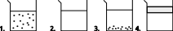

Mélange homogène | Mélange hétérogène
………………………………………….. | …………………………………………
Exercice 2
1- Sur les différents thermomètres, indiquer la valeur de la température:
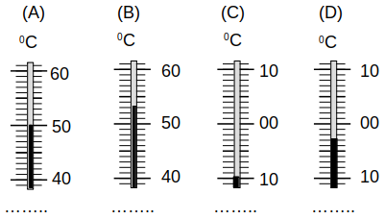

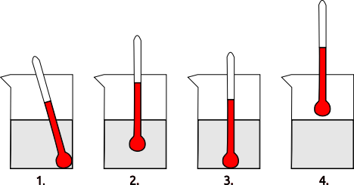

2- Parmi les quatre schémas représentés, indique celui qui correspond à la mesure correcte de la température.
……………………………………………………..……..

Les mésures suivantes ont été réalisées lors d’une séance de traveaux pratique
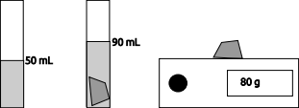
3. Quelle est la masse de caillou ? (1pt)
……………………………………
4. Quel est le volume du caillou ? (1pt)
……………………………………
5. Calcule la masse volumique du caillou (1pt)
……………………………………………………………………………………...………….
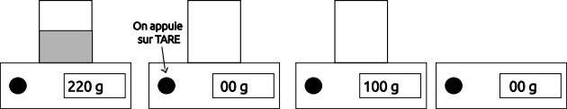
6. Inscrire dans le tableau ci-dessous l'ordre des opérations effectuées pour mesurer la masse d'un liquide
[b]
[c]
[a]
[d]
1 | 2 | 3 | 4
… | ... | ... | ...
7. Quelle est la masse du liquide mesuré ? (1pt)
…………………………..……………………………………………………………………..
8. Ecris dans la balance la masse de ce qui pesé
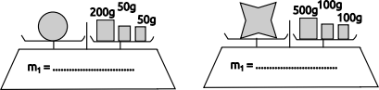


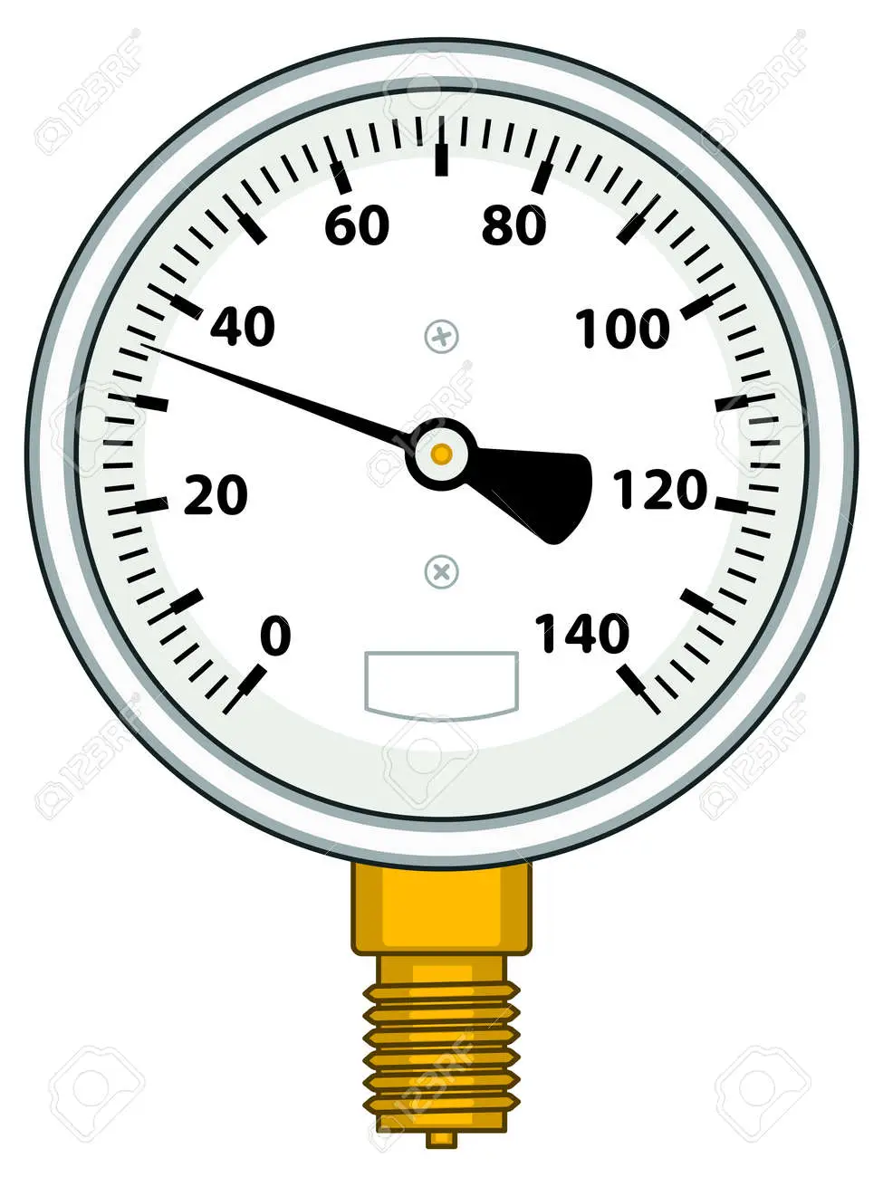
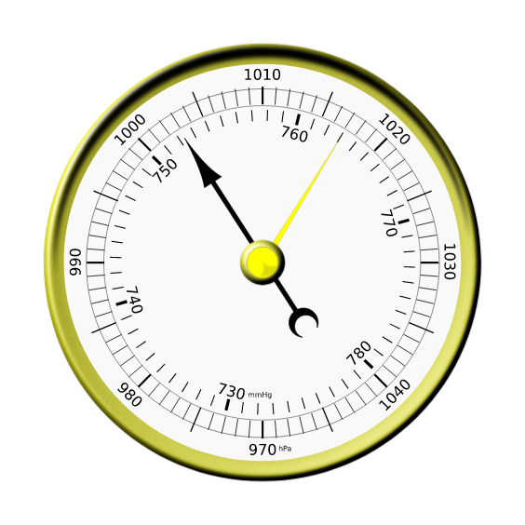
9. Parmi ces appareils, lequel est utilisé pour mesurer
La pression d’un gaz enformé dans un seringue ? ……
La pression atmosphérique ? …….
La masse ? …….
[3]
[2]
[1]

On emprisonne de l’air dans une seringue dont on a bouché l’extrémité avec un manomètre :
[1]
[2]
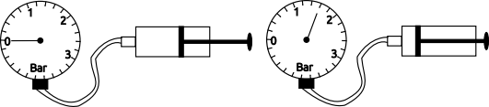

10. Indique dans chaque cas la pression mesurée par chacun de ces manomètres
[1] P₁ = ……………..………………… [2] P₂ = ………………………….
Exercice 3
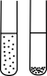
Khalid a agité un liquide qu'il a ensuite versé dans un tube à essai (a).
Puis, il l'a laissé reposer (b).
1. Le tube (a) contient-il un mélange homogène ou hétérogène ?
(b)
(a)
………………………………………………………………………...
2. Quelle est la technique de séparation mise en œuvre ?
a.
b.
………………………………………………………………………….
Exercice 4
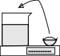
On dispose d’un bécher contenant de l’eau et d’une coupelle contenant du sucre en poudre. On pèse de façon successive le bécher avec l’eau (on obtient 45g) et la coupelle avec le sucre (on obtient 20g).
1– Calculer la masse totale (bécher + eau + coupelle + sucre) avant la dissolution.
………………………………………………………
On verse le sucre dans le bécher contenant l’eau. Le sucre se dissout complètement dans l’eau.
2– Le mélange obtenu est-il homogène ou hétérogène ? ……………………………………………………………………………………..….
3– Dans cette dissolution:
Quel est le soluté (corps dissous) ? …………………..………………………………
Quel est le solvant ? …………………………………….……………………………
4– Complète sur le dessin ci-contre la masse indiquée par la balance
Abdessamad EL-HAOUZI, professeur de physique-chimie, Bonne chance ☺

